«СОГЛАСОВАНО»  И.о. главы Администрации Большеулуйского района  _________________Рылов С.А.  дата подпись ФИО  «СОГЛАСОВАНО»  ОГИБДД МО МВД РФ «Ачинский»  ____________________________  дата подпись ФИО |  |  | «УТВЕРЖДАЮ»  Директор МКОУ  «Удачинская СОШ»  _________________Обухов В.А.  дата подпись ФИО

ПАСПОРТ
дорожной безопасности
муниципальное казенное общеобразовательное учреждение
«Удачинская средняя общеобразовательная школа»

2015

Общие сведения
Муниципальное казенное общеобразовательное учреждение «удачинская средняя общеобразовательная школа»
Тип ОУ: автобус специальный для перевозки детей
Юридический адрес ОУ: 662101, Красноярский край, Большеулуйский район, с. Удачное, ул. Школьная 10.
Фактический адрес ОУ: 662101, Красноярский край, Большеулуйский район, с. Удачное, ул. Школьная 10.

Руководители ОУ:
Директор Обухов Виктор Анатольевич 89039248605
(фамилия, имя, отчество) (телефон)
Заместитель директора
по учебной работе Кацкова Ирина Николаевна 8(39159) 2-20-51
(фамилия, имя, отчество) (телефон)
Заместитель директора
по воспитательной работе Кротова Татьяна Владимировна 8(39159) 2-20-51
(фамилия, имя, отчество) (телефон)

Ответственный работник
отдела образования
_____________ Васильева Елена Николаевна
(должность) (фамилия, имя, отчество)
______________2-12-83__________________
(телефон)

Ответственные от
ОГИБДД МО МВД РФ _________________ ________________
(должность) (фамилия, имя, отчество)
«Ачинский» _________________ ________________
(должность) (фамилия, имя, отчество)
___________________________________
(телефон)

Ответственные работники
за мероприятия по профилактике
детского травматизма учитель ОБЖ Рыженкова Валентина Владимировна
(должность) (фамилия, имя, отчество)
8(39159) 2-20-51
(телефон)

Руководитель или ответственный
работник дорожно-эксплуатационной
организации, осуществляющей
содержание УДС∗ _____________________ ______________
(фамилия, имя, отчество) (телефон)

Руководитель или ответственный
работник дорожно-эксплуатационной
организации, осуществляющей
содержание ТСОДД* _____________________ ______________
(фамилия, имя, отчество) (телефон)

Количество учащихся __27________________________________________
Наличие уголка по БДД в фойе 2 этажа
(если имеется, указать место расположения)
Наличие класса по БДД _________нет_____________________________
(если имеется, указать место расположения)
Наличие автогородка (площадки) по БДД _____нет____________________

Наличие автобуса в ОУ Газ 322121
(при наличии автобуса)

Владелец автобуса МКОУ «Удачинская СОШ»
(ОУ, муниципальное образование и др.)

Время занятий в ОУ:
1-ая смена: 8:30 – 14:10
внеклассные занятия: 17:00 – 19:00

Телефоны оперативных служб:
02- отдел полиции
2-18-73 - ОГИБДД

Содержание
- План-схемы ОУ.
- район расположения ОУ к дорожно-транспортной сети;
- организация дорожного движения в непосредственной близости от образовательного учреждения с размещением соответствующих технических средств, маршруты движения детей и расположение парковочных мест;
- Информация об обеспечении безопасности перевозок детей специальным транспортным средством (автобусом).
  - общие сведения;
- Приложения:

I. План-схемы ОУ.
План-схема района расположения ОУ
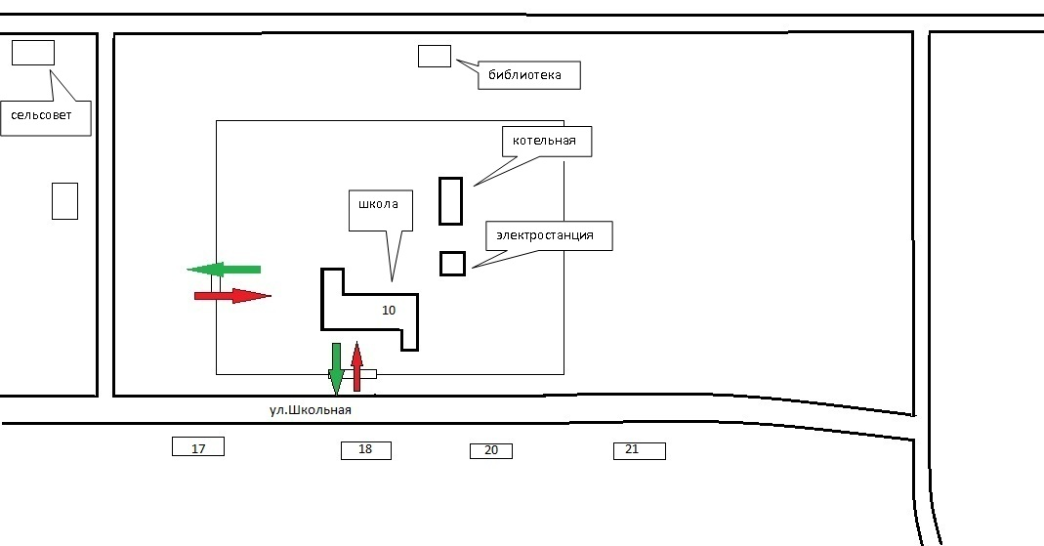

 движения детей (учеников) в (из) образовательное учреждение
- жилая застройка
___________________
___________________ - проезжая часть

II. Информация об обеспечении безопасности перевозок детей специальным транспортным средством (автобусом).

Общие сведения

Марка ГАЗ 322121
Модель автобус специальный для перевозки детей
Государственный регистрационный знак Н 913 ЕЕ
Год выпуска 2011 Количество мест в автобусе 10
Соответствие конструкции требованиям, предъявляемым к школьным автобусам _______________________________________________________
________________________________________________________________

1. Сведения о водителе автобуса

Фамилия, имя, отчество | Принят на работу | Стаж в кате-гории D | Дата пред- стоящего мед. осмотра | Период проведения стажировки | Повыше-ние ква- лификации | Допущен- ные нару- шения ПДД
Процких Александ Валентинович | 2011г. | 10 лет | май 2015г. |  | 2015 г.

2. Организационно-техническое обеспечение

1) Лицо, ответственное, за обеспечение безопасности дорожного движения: Обухов Виктор Анатольевич назначено приказом по МКОУ «Удачинская СОШ» № 03-02-178 от 02.09.2013 , прошло аттестацию в Центре подготовки специалистов транспортно-дорожного комплекса в 2011 г.

2) Организация проведения предрейсового медицинского осмотра водителя:
Осуществляет Лавринович Галина Ивановна
(Ф.И.О. специалиста)
на основании договора с МБУЗ «Большеулуйска ЦРБ»
действительного до 31.12.2015.

3) Организация проведения предрейсового технического осмотра транспортного средства:
осуществляет Обухов Виктор Анатольевич
(Ф.И.О. специалиста)
на основании удостоверения № 008455 выданного ответственному за ОБДД
в 2011 г.
4) Дата очередного технического осмотра май 2015

5) Место стоянки автобуса в нерабочее время: гараж на территории МКОУ «Удачинская СОШ».
меры, исключающие несанкционированное использование: металлические ворота закрываются на замок, учреждение находится под круглосуточным наблюдением (ночное время – сторожа, дневное время – вахтеры).

3. Сведения о владельце

Юридический адрес владельца: 662101, Красноярский край, Большеулуйский район, с. Удачное, ул. Школьная 10.

Фактический адрес владельца: 662101, Красноярский край, Большеулуйский район, с. Удачное, ул. Школьная 10.

Телефон ответственного лица: 89039248605

План-схема пути движения транспортных средств и детей (учеников)

ОУ
ОУ

- маршрут движения детей
- направление движения транспортных средств
- образовательное учреждение

- жилая постройка
- место посадки/ высадки детей

___________________ - проезжая часть

 Дорожно-эксплуатационные организации, осуществляющие содержание УДС, несут ответственность в соответствии с законодательством Российской Федерации (Федеральный закон «О безопасности дорожного движения» №196-ФЗ, КоАП, Гражданский кодекс).

